Ngày soạn:28 / 09/2024

CHỦ ĐỀ: BIỂU CẢM CỦA MÀU SẮC

TIẾT 3, 4 - BÀI 2 : TRANH TĨNH VẬT MÀU

I. MỤC TIÊU
1. Mức độ, yêu cầu cần đạt
- Nêu được biểu cảm của hoà sắc trong tranh tĩnh vật.
- Vẽ được bức tranh tĩnh vật màu có ba vật mẫu trở lên.
- Phân tích được nét đẹp về bố cục, tỉ lệ, màu sắc trong tranh.
- Cảm nhận được vẻ đẹp của hoa trái trong đời sống và tác phẩm mĩ thuật
2. Năng lực
- Năng lực chung:
+ Tự học : chuẩn bị đầy đủ dụng cụ học tập, sưu tầm tư liệu cần thiết cho chủ đề, thực hiện tốt nhiệm vụ được chuyển giao
+ Giải quyết vấn đề: ngiêm túc thực hiện nhiệm vụ, phát biểu đóng góp ý kiến, tìm ra vấn đề mấu chốt nội dung bài học
+ Trao đổi nhóm: Tích cực trong thảo luận, hợp tác chia sẻ khi làm việc nhóm
- Năng lực riêng:
*Quan sát và nhận thức thẩm mĩ:
+ Nêu được bố cục, hình khối, màu sắc, đậm nhạt trong tranh tĩnh vật.
*Sáng tạo và ứng dụng thẩm mĩ:
+ Vẽ được bức tranh tĩnh vật màu có ba vật mẫu trở lên.
*Phân tích đánh giá thẩm mĩ
+ Cảm nhận được vẻ đẹp của hoa trái trong đời sống và tác phẩm mĩ thuật.
+ Biết cách phân tích vẻ đẹp của một bức tranh tĩnh vật với bố cục hình khối, chất liệu khác nhau.
+ Biết nhận xét, đánh giá sản phẩm mĩ thuật của cá nhân, nhóm.
3. Phẩm chất
- Trách nhiệm:
HS tham gia chủ động, tích cực các hoạt động cá nhân, nhóm và thực hiện đầy đủ các bài tập.
- Chăm chỉ:
HS hoàn thành sản phẩm nhóm , cá nhân tích cực theo tiến trình yêu cầu của chủ đề.
- Nhân ái:
Biết chia sẻ, động viên các thành viên nhóm, đồng cảm, hình thành tình thương yêu...
II. THIẾT BỊ DẠY HỌC VÀ HỌC LIỆU
1. Chuẩn bị của giáo viên
- Giáo án biên soạn theo định hướng phát triển năng lực, tìm hiểu mục tiêu bài học
- Một số hình ảnh vẽ tĩnh vật màu.
- Máy tính, máy chiếu, bảng, phấn, giấy A3, A4
2. Chuẩn bị của học sinh
- SGK, đồ dùng học tập, giấy A4
- Tranh ảnh, tư liệu sưu tầm liên quan đến bài học.
- Dụng cụ học tập theo yêu cầu của GV.
III. TIẾN TRÌNH DẠY HỌC

Ngày giảng: Lớp 6 B : / 09/2024 Lớp 6 A : / 09/2024

Tiết 3 ( Dự kiến nội dung chia tiết )

A. HOẠT ĐỘNG KHỞI ĐỘNG
a. Mục tiêu: Tạo tâm thế hứng thú cho học sinh và từng bước làm quen bài học.
b. Nội dung: GV trình bày vấn đề, HS trả lời câu hỏi.
c. Sản phẩm học tập: HS lắng nghe và tiếp thu kiến thức.
d. Tổ chức thực hiện:
HOẠT ĐỘNG CỦA GV - HS | DỰ KIẾN SẢN PHẨM
- Yêu cầu HS quan sát tranh, đặt câu hỏi để HS tìm hiểu, thảo luận về:  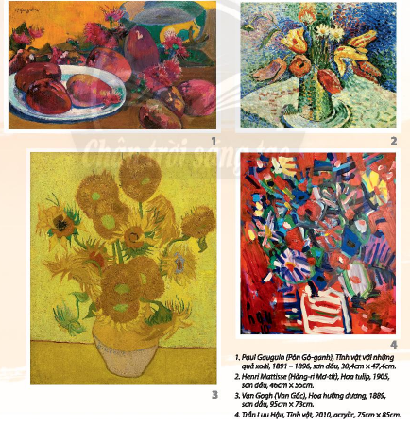  + Em hiểu như thế nào là tranh tĩnh vật?  + Trong mỗi tranh có những hình ảnh gì?  + Tranh được thể hiện bằng chất liệu gì?  + Bố cục, hình mảng, đường nét, màu sắc trong tranh được diễn tả như thế nào ?  + Nêu cảm xúc của mình khi xem tranh ?  - HS tiếp nhận nhiệm vụ, trả lời câu hỏi:  - GV đặt vấn đề: Trong đời sống hàng ngày nói chung và trong ngành mĩ thuật nói riêng, các sản phẩm mĩ thuật được sáng tác và trưng bày vô cùng đa dạng và phong phú, mỗi loại sản phẩm có tính chất và mục đích ứng dụng riêng. Để nắm bắt rõ ràng và cụ thể hơn các tranh tĩnh vật, chúng ta cùng tìm hiểu bài 2 : Tranh tĩnh vật màu. | 1.Khám phá về tranh tĩnh vật màu  - Tranh tĩnh vật màu là tranh vẽ về đồ vật bằng nhiều màu sắc, đậm nhạt kahcs nhau…  - Tranh thường lọ hoa, có hoa, quả, đồ vật khác nhau…  - Tranh vẽ bằng nhiều chất liệu khác nhau…  - - Cách sắp xếp hình, màu của vật mẫu trong tranh: Hình, màu của các bức tranh thể hiện sự hài hòa, cân xứng về màu sắc, bố cục…  - - Hòa sắc và cách diễn tả trong mỗi bức tranh có gam màu chính và màu phụ. Màu phụ bổ sung cho gam màu chính, màu phụ có tông màu bổ trợ cho gam màu chính…
B. HOẠT ĐỘNG HÌNH THÀNH KIẾN THỨC
HOẠT ĐỘNG 1 : Cách vẽ tranh tĩnh vật màu
a. Mục tiêu: HS biết các bước vẽ tranh tĩnh vật màu.
b. Nội dung: HS quan sát tranh SGKtrang 11 SGK Mĩ thuật 6, thảo luận để nhận biết cách vẽ tranh tĩnh vật màu.
+ Theo em, tranh tĩnh vật màu vẽ giống hệt vật mẫu được bảy trong thực tế hay vẽ theo cảm nhận của người vẽ?
+ Bố cục của tranh dựa trên hình dáng, tỉ lệ các vật mẫu hay theo ý tưởng sáng tạo tự do của người vẽ?
+ Cách vẽ hình của tranh tỉnh vật màu có điểm gì giống và khác với cách vẽ hình của bài vẽ theo mẫu em đã được học?
c. Sản phẩm học tập: các bước vẽ tranh tĩnh vật màu.
d. Tổ chức thực hiện:
HOẠT ĐỘNG CỦA GV - HS | DỰ KIẾN SẢN PHẨM
Bước 1: GV chuyển giao nhiệm vụ học tập  - GV yêu cầu HS quan sát hình ở trang 11 SGK Mĩ thuật 6, thảo luận để nhận biết cách vẽ tranh tĩnh vật màu.  + Cảm nhận vẻ đẹp, đặc điểm về hình dáng,  vị trí, tỉ lệ, màu sắc; về cách bố cục, vẽ hình,  vẽ màu các vật mẫu và nền khi thực hiện vẽ  tranh tĩnh vật màu.  - Nêu câu hỏi gợi mở để HS suy nghĩ, thảo luận:  + Theo em, tranh tĩnh vật màu vẽ giống hệt  vật mẫu được bảy trong thực tế hay vẽ theo  cảm nhận của người vẽ?  + Bố cục của tranh dựa trên hình dáng, tỉ lệ  các vật mẫu hay theo ý tưởng sáng tạo tự do  của người vẽ?  + Cách vẽ hình của tranh tỉnh vật màu có điểm gì giống và khác với cách vẽ hình của bài vẽ theo mẫu em đã được học?  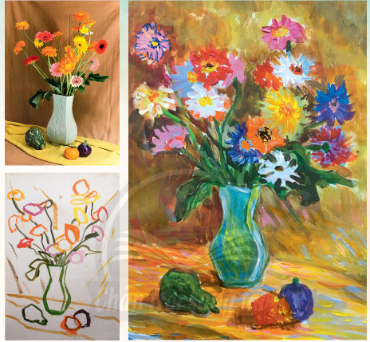  Bước 2: HS thực hiện nhiệm vụ học tập  + HS đọc sgk và thực hiện yêu cầu.  + GV đến các nhóm theo dõi, hỗ trợ HS nếu cần thiết.  Bước 3: Báo cáo kết quả hoạt động và thảo luận  + GV gọi 2 bạn đại diện của 2 nhóm trả lời.  + GV gọi HS khác nhận xét, bổ sung.  Bước 4: Đánh giá kết quả, thực hiện nhiệm vụ học tập  + GV đánh giá, nhận xét, chuẩn kiến thức.  + GV kết luận. | 2. Cách vẽ tranh tĩnh vật màu  - Tranh tĩnh vật đem lại cho người thưởng thức những tình cảm nhẹ nhàng về thiên nhiên và cuộc sống.  - Có nhiều cách để diễn tả cảm xúc trong tranh tĩnh vật.  - Các bước vẽ tranh tĩnh vật màu :  + Xác định bố cục, tỉ lệ, vị trí hình các vật mẫu và vẽ phác họa.  + Vẽ màu khái quát tạo hòa sắc chung cho bức tranh.  + Vẽ thêm nét, màu thể hiện cảm xúc của mẫu vật.

Tiết 4 ( Dự kiến nội dung chia tiết )

C. HOẠT ĐỘNG LUYỆN TẬP (Vẽ tranh tĩnh vật màu)
a. Mục tiêu: củng cố và luyện tập vẽ tranh tĩnh vật dựa trên kiến thức đã học.
b. Nội dung:
- GV yêu cầu HS làm bài tập phần Luyện tập – sáng tạo trong SGK.
c. Sản phẩm học tập: sản phẩm mĩ thuật của HS.
d. Tổ chức thực hiện:
HOẠT ĐỘNG CỦA GV - HS | DỰ KIẾN SẢN PHẨM
- Hướng dẫn HS lựa chọn vị trí quan sát để xác định ánh sáng, hình đáng, tỉ lệ, màu sắc các vật mẫu.  - GV đặt câu hỏi :  + Em quan sát được hình dáng, vị trí, tỉ lệ các vật mẫu như thế nào?  + Các vật mẫu sẽ được sắp xếp như thế nào trong bức tranh của ern?  + Khi vẽ, em sẽ vẽ phác khung hình để xác định bố cục của tranh hay vẽ hình vật  mẫu luôn?  + Em sẽ vẽ vật ở xa hay ở gần trước?  + Em sẽ vẽ chì ? Em thích cách vẽ tranh tĩnh vật màu của họa sĩ nào?  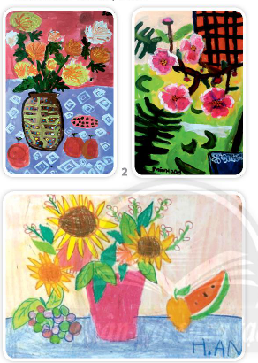  - Khuyến khích HS thực hiện vẽ tranh theo ý thích.  - HS suy nghĩ trả lời câu hỏi và thực hành luyện tập  - GV tiết này các em chú ý vẽ hình, bạn nào vẽ xong chì thì có thể vẽ màu. | 3. Vẽ tranh tĩnh vật màu  - Học sinh vẽ tranh tĩnh vật màu theo các vị trí khác nhau.
D. HOẠT ĐỘNG VẬN DỤNG
Nhiệm vụ 1: Phân tích – đánh giá : Trưng bày và chia sẻ
a. Mục tiêu: HS trưng bày sản phẩm và chia sẻ cảm nhận về bố cục, nét, hình, màu trong bài vẽ trang tĩnh vật .
b. Nội dung:
- GV yêu cầu HS trả lời câu hỏi ở hoạt động Phân tích – đánh giá trong SGK Mĩ thuật 6
- HS thảo luận và trả lời câu hỏi trong SGK Mĩ thuật 6
c. Sản phẩm học tập: sản phẩm mĩ thuật của HS
d. Tổ chức thực hiện:
HOẠT ĐỘNG CỦA GV - HS | DỰ KIẾN SẢN PHẨM
- GV đặt câu hỏi cho HS thảo luận để nhận biết thêm cảm xúc do nét, bố cục, nhịp điệu và sự hài hoà trong các bài vẽ tranh tĩnh vật mang lại.  + Em ấn tượng với bài vẽ nào? Vì sao?  + Bố cục và cách diễn tả về nét, hình, màu như thế nào?  + Em có cảm xúc gì khi thực hiện bài về tĩnh vật màu?  - Khuyến khích HS phân tích và chia sẻ cảm nhận về:  + Bài vẽ yêu thích.  + Cách diễn tả về bố cục, nét, hình, màu trong bài vẽ.  - HS tiếp nhận nhiệm vụ, trả lời câu hỏi, đưa ra đáp án.  - GV nhận xét, đánh giá, chuẩn kiến thức bài học | 4. Trưng bày và chia sẻ  - Học sinh trưng bầy sản phẩm của mình vẽ để quan sát và nhận xét chia sẻ…
Nhiệm vụ 2: Ứng dụng tranh tĩnh vật màu
a. Mục tiêu: HS biết ứng dụng sản phẩm đã được học vào thực tế cuộc sống của các em
b. Nội dung:
- GV yêu cầu HS trả lời câu hỏi để định hướng học sinh có thể biết cách ứng dụng sản phẩm đã học vào cuộc sống.
- HS thảo luận và trả lời câu hỏi giáo viên đưa ra.
c. Sản phẩm học tập: Sản phẩm mĩ thuật của HS
d. Tổ chức thực hiện:
HOẠT ĐỘNG CỦA GV - HS | DỰ KIẾN SẢN PHẨM
- GV đặt câu hỏi cho HS thảo luận để nhận biết thêm về khả năng ứng dụng của sản phẩm  + Bức tranh tĩnh vật em vừa vẽ có thể sử dụng để làm gì?  - Khuyến khích HS phân tích và chia sẻ về:  + Cách ứng dụng sản phẩm tranh tĩnh vật vào trong cuộc sống.  - HS tiếp nhận nhiệm vụ, trả lời câu hỏi, đưa ra đáp án.  - GV nhận xét, đánh giá, chuẩn kiến thức bài học | 5. Ứng dụng tranh tĩnh vật màu  - Tranh tĩnh vật màu có thể dùng để trang trí phòng học, phòng ngủ…  - Có thể dùng để làm họa tiết thêu trên váy, áo, khăn…

